Projeto integrador de competência em engenharia de software

**cupcakes** delivery e para lembrancinhas

cardápio com os sabores

Encontre oportunidades para o estabelecimento em eventos

identidade visual

vitrine virtual “para divulgar os produtos: incluir nome do produto, fotos, descrição e o valor”

Foco do projeto:

- Vitrine virtual

- Pedidos eletrônicos

- Pagamentos

- Entregas

Método de 3 passos para o negócio de sucesso

Liberdade, independência , realização pessoal, e retorno financeiro

Conhecer bem o perfil dos clientes, conhecer o valor do investimento

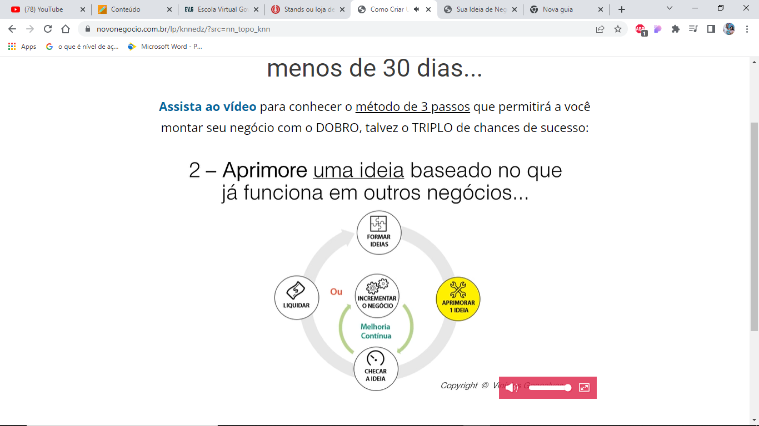

A partir caso de uso geral cria-se o caso de uso expandido; abaixo temos um exemplo

Classe: represento objeto do mundo real

Atributo: armazena dados da classe

Método: procedimento, função